操作说明
- 用户登录
双击桌面上的图标，显示如下界面：
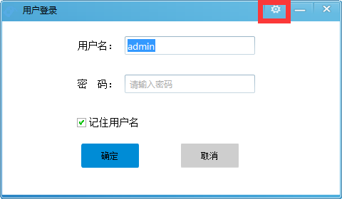

注意：如果是第一次使用，则先点击上图中红框中的按钮，显示如下界面：
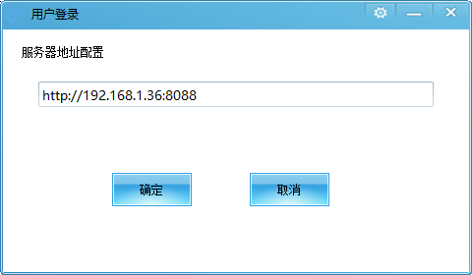
在文本框中输入正确的地址。点击“确定”，则完成服务器地址配置。

输入正确的用户名和密码，点击“确定”，则进入如下主界面：
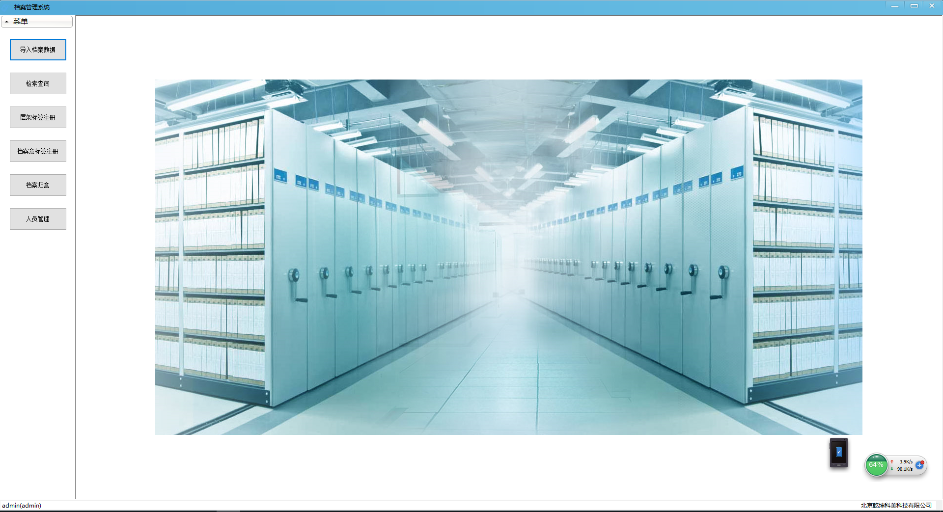

- 导入档案数据
点击主界面中左侧的“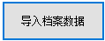”按钮，则右侧出现如下图界面：
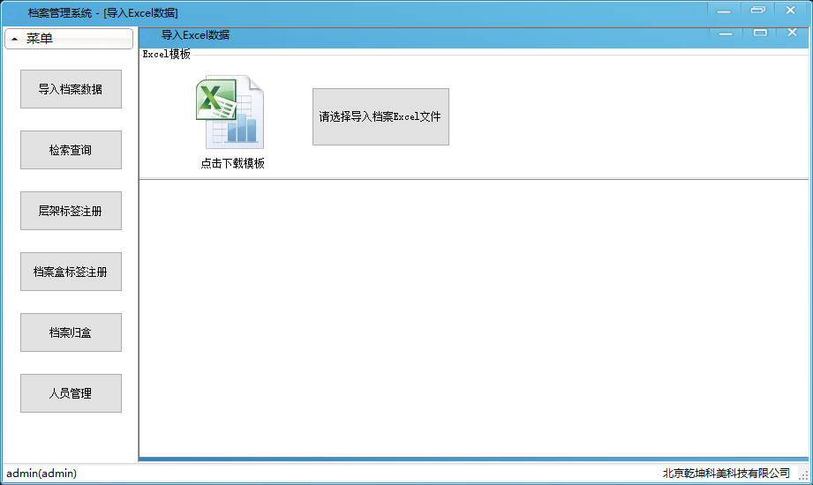
点击 “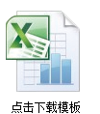”按钮，下载Excel文件，打开文件，按模板要求填写档案数据。填写完毕以后，点击“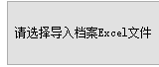”按钮，选择档案数据文件。如果成功，则显示如下内容：
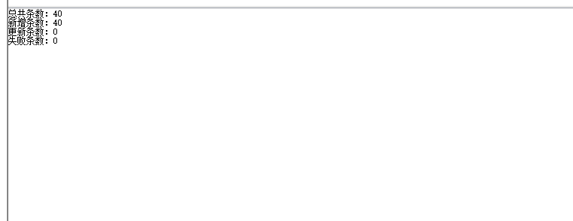

- 档案检索

点击主界面左侧“档案检索”按钮，显示如下界面：
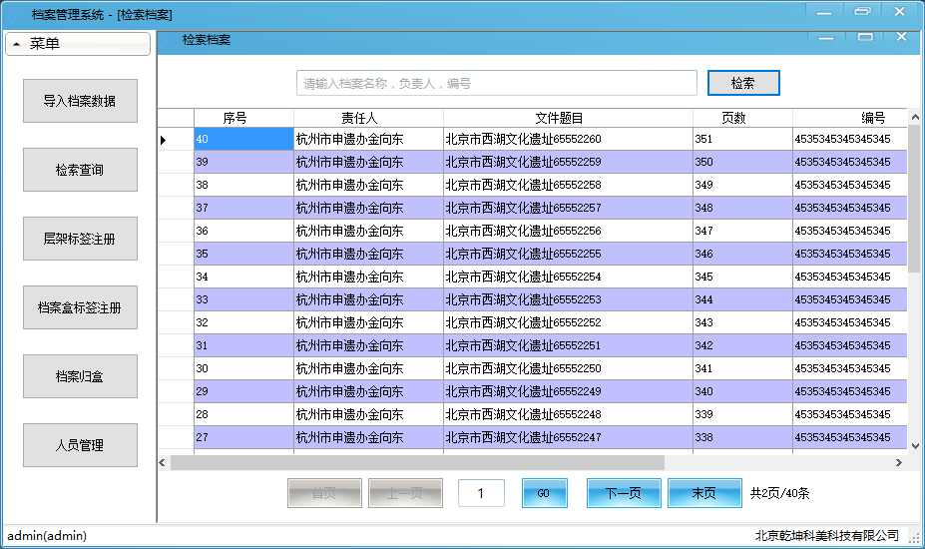
在文本框中，输入搜索条件，点击“检索”按钮，列表中显示满足条件的档案记录。

- 层架标签注册
点击主界面左侧“层架标签注册”按钮，显示如下界面：
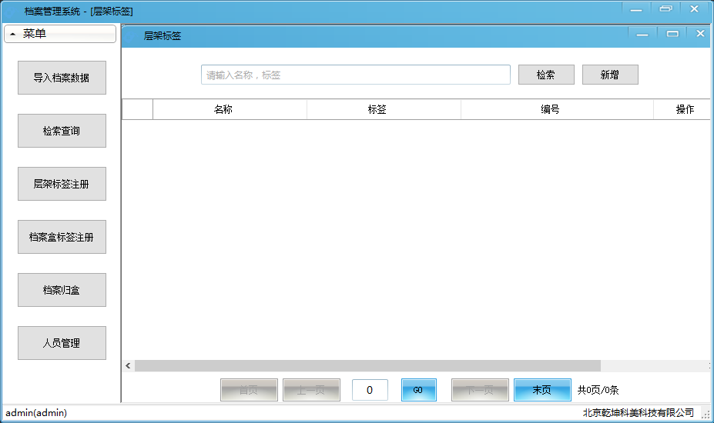
点击“新增”按钮，显示如下界面：
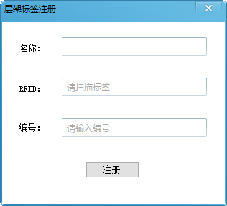
用户可以输入层架标签的名称，然后把层架标签放到平板扫描区域，如果设备连接正确，界面会显示标签的id。点击”注册“按钮，则完成标签的注册。

- 盒标签注册
点击主界面左侧的”档案盒标签注册“按钮，显示如下界面：
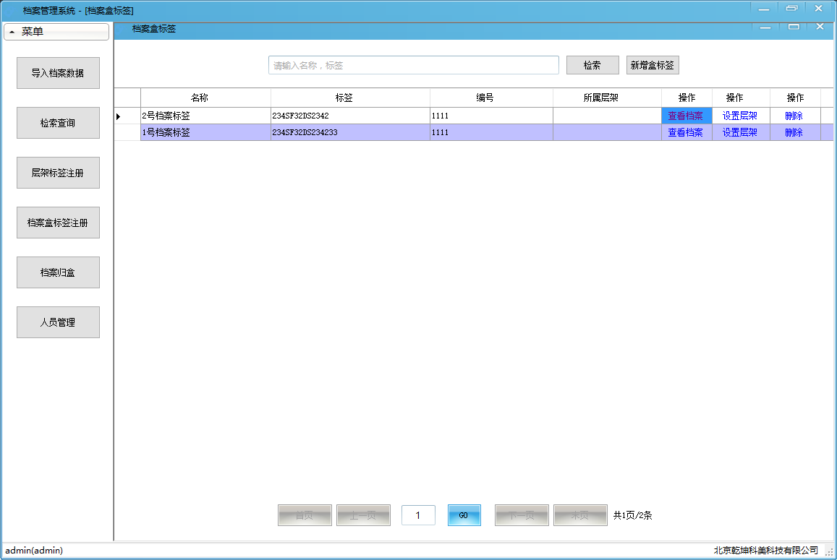
操作与层架标签注册功能类似。
点击列表中的”查看档案”按钮，则可以查询此盒标签下的所有档案数据。显示如下界面：
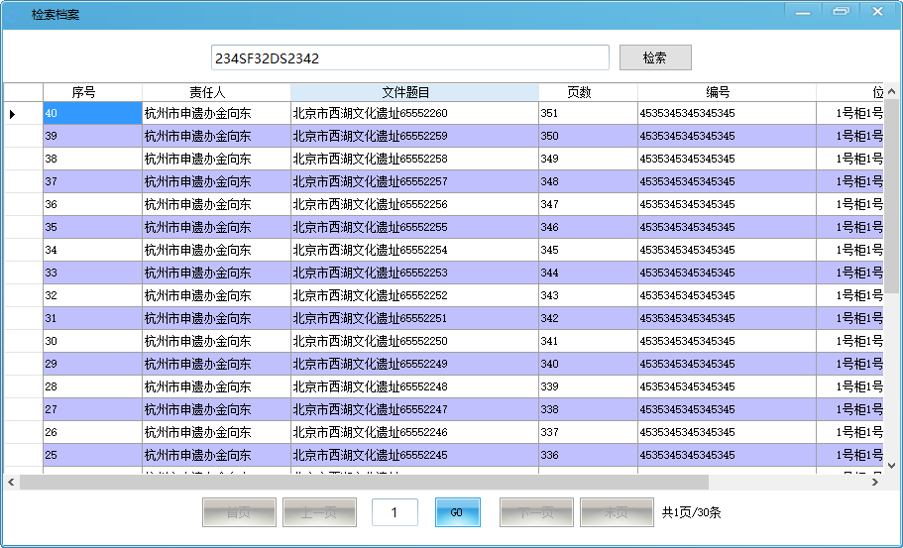
点击列表中的”设置层架”按钮，则可以设置盒标签所属的层架信息。显示如下界面：
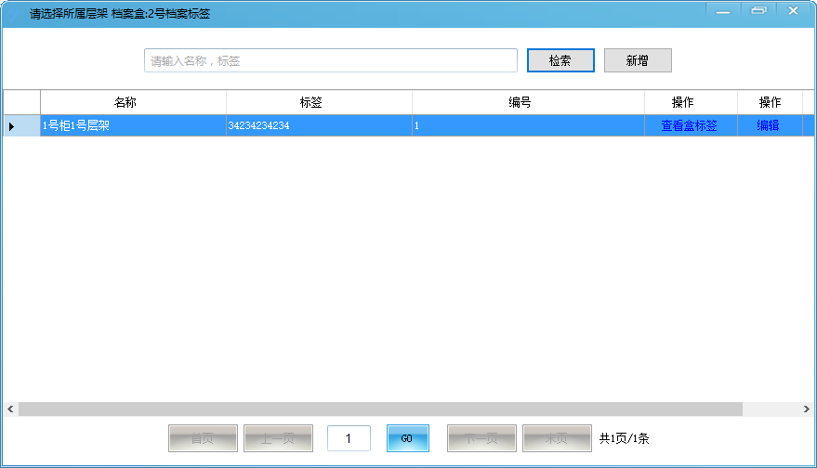
双击上图中的一条 层架记录，则完成设置操作。
点击列表中的”删除”按钮，可以删除当前盒记录。

- 档案归盒
点击主界面左侧“档案归盒”按钮，则显示如下界面：
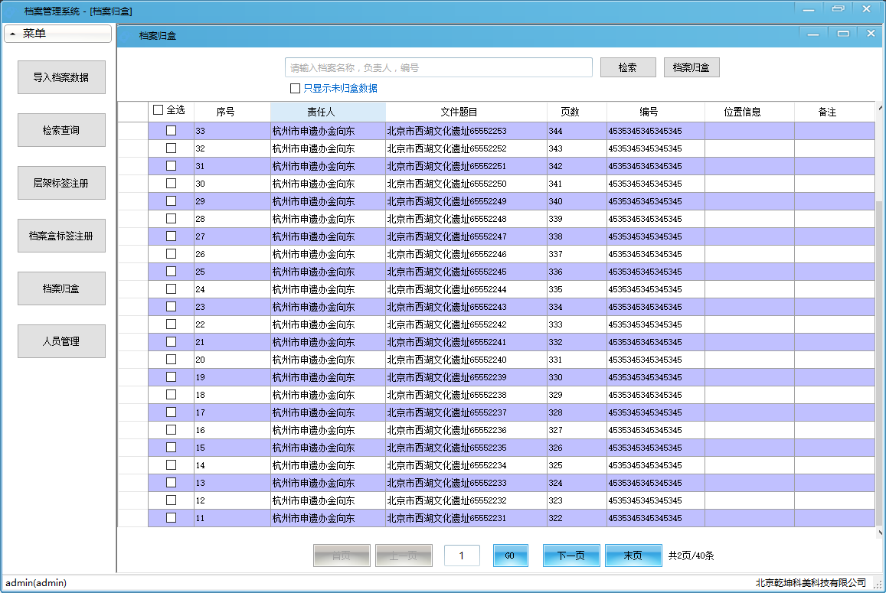
在这个界面，用户可以勾选需要绑定到指定盒标签的记录，然后点击右上角的”档案归盒”按钮，显示如下界面：
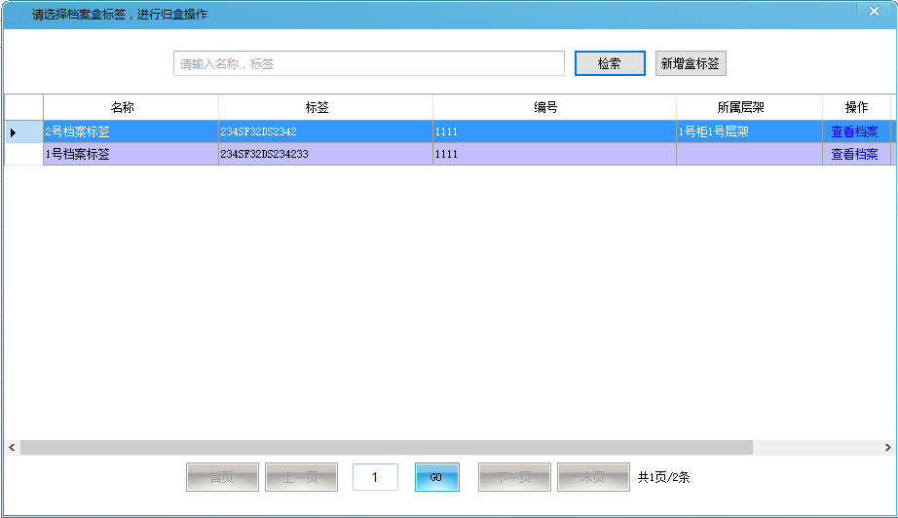
双击一条记录，就完成归盒操作。
- 人员管理
点击主界面左侧的”人员管理”按钮，显示如下界面：
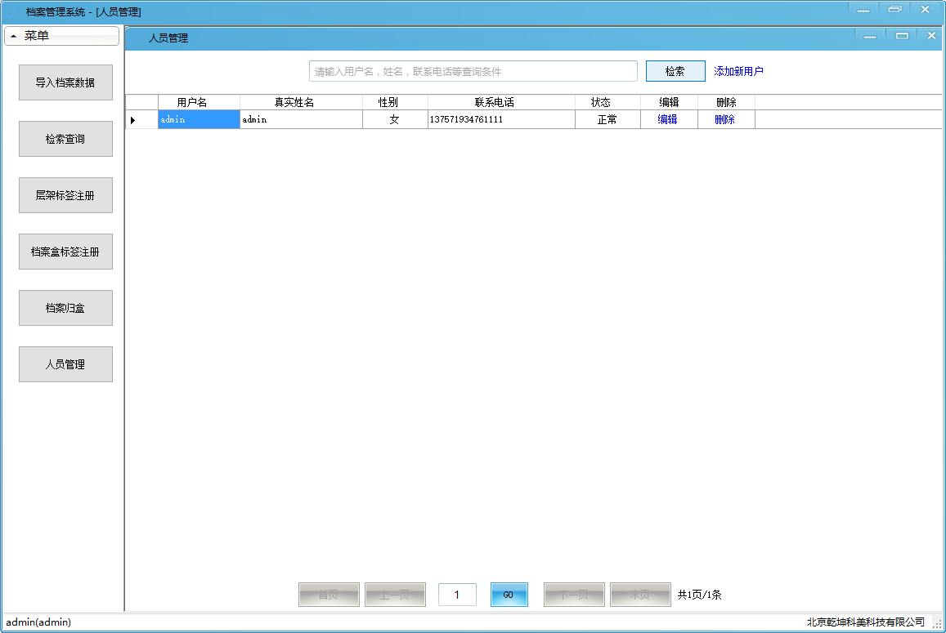
点击“添加新用户”链接，显示如下界面：
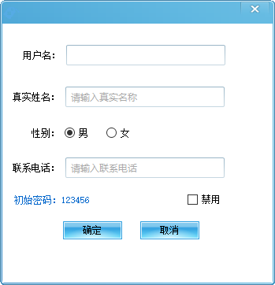
按要求填写内容，完成注册。

